**GCCM 安装说明**

本软件目标平台为64位(x64)系统。

1. 首先，请从官网下载R和R Studio：

R website: https://www.r-project.org/

RStudio website: https://www.rstudio.com/products/rstudio/download/

1. 在Rstudio中，安装所需要的R包：parallel, foreach, doParallel, rgdal, and spdep。
   1. 可以参考下列安装方式：

install.packages(parallel)

install.packages(foreach)

install.packages(doParallel)

install.packages("spdep")

另外rgdal 1.6-7版本需要手动安装，下载网址如下：

https://cran.r-project.org/src/contrib/Archive/rgdal/

* 1. 在R中依次运行以下命令验证安装是否成功：

library(parallel)

library(foreach)

library(doParallel)

library(rgdal)

library("spdep")

1. 接下来需要在电脑中设置两个环境变量，路径设置中请避免中文字符。

|  |  |
| --- | --- |
| Variable | Value（下列路径供参考，请根据情况修改） |
| R_HOME | 例子：D:\Program Files\R\R-4.3.1\R-4.3.1 |
| R_PATH | 例子：D:\Program Files\R\R-4.3.1\R-4.3.1\bin\x64 |

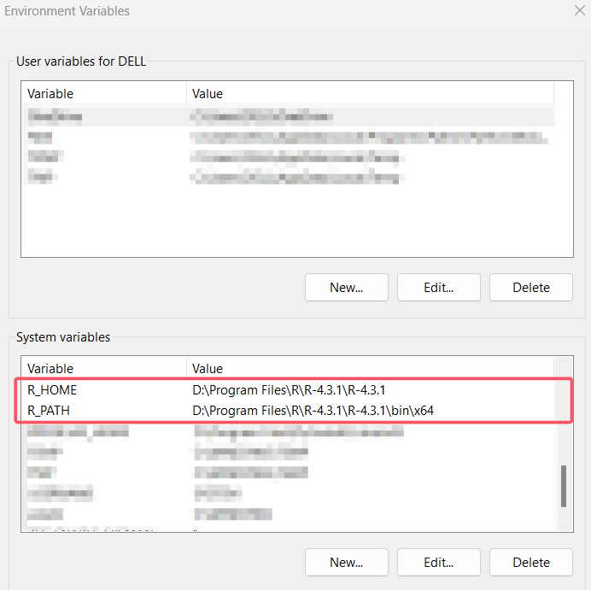

1. 在文件夹“…\GCCMSetup\Release”下，点击“setup.exe”来安装软件。
2. 在安装路径下点击“GCCMV1.exe”，即可运行软件。运行软件后，首先选择需要的去趋势方法，并将安装包中的“GCCMRcode”文件夹放在提示框显示的路径中。例如参考下图的提示，用户应该将“GCCMRcode”文件夹放在路径“E:\”下。

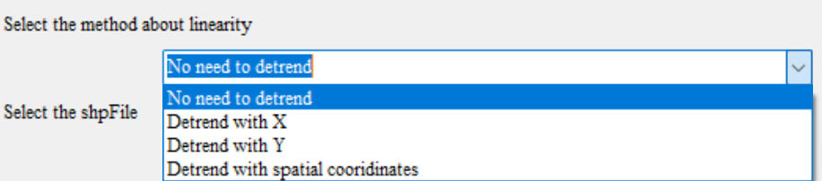

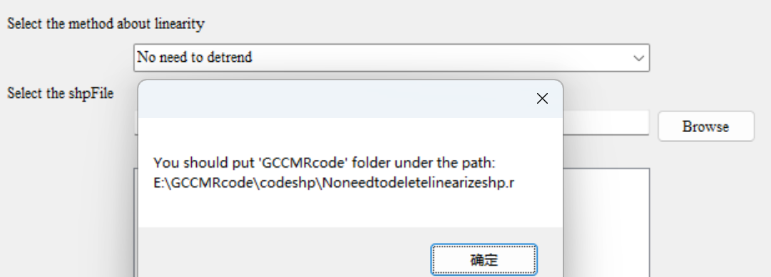

1. 软件的界面分为左右两个部分，他们是相互独立的。左侧面板处理矢量数据（.shp数据），右侧面板处理栅格数据（.tif数据），请根据原始数据的形式选择左侧面板或者右侧面板，并在填写完参数后，点击相应区域的“Run”，即可运行软件。

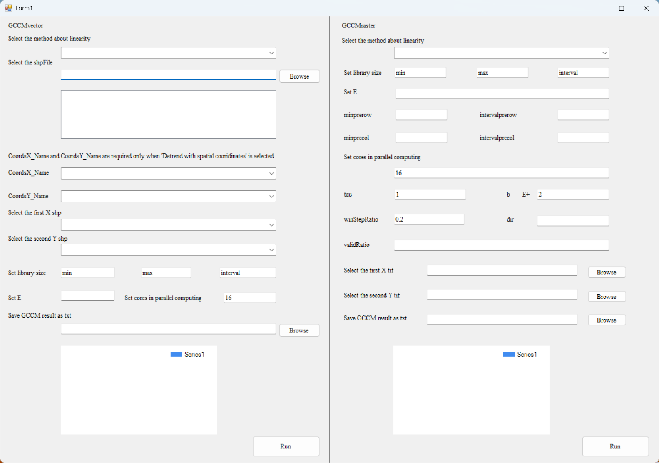

1. 界面右侧栅格面板参数详解：
   1. Set library size：定义所计算样本库的大小，是折线图的横轴坐标。
   2. Set E：构建状态空间时使用空间滞后的数量。
   3. Set minprerow, intervalprerow, minprecol, intervalprecol：

predRows<-seq(minprerow, totalRow, intervalprerow)

predCols<-seq(minprecol, totalCol, intervalprecol)

为了节省计算时间，在选取待预测点时会跳过一些像元值。若计算资源充足，推荐将minprerow, intervalprerow, minprecol and intervalprecol设置为1。

* 1. Set cores in parallel computing：设置并行计算时使用的CPU核心数量。
  2. tau：是空间滞后的步长。焦点单元的一阶空间滞后在tau=1时，是相邻的第一圈栅格像元；在tau=2时，是相邻的第二圈栅格像元。
  3. b：预测时使用的最近邻点的数量。
  4. winStepRatio：加速参数，通过跳过部分滑动窗口的样本，从而加快计算速度。当winStepRatio=0.8时，运行速度大于winStepRatio=0.2。
  5. dir：方向参数（支持多选）。0=全方向，1=东北，2=北，3=西北，4=西，5=西南，6=南，7=东南，8=东。

多选示例：dir=1 3 5 (用空格分隔)。

* 1. validRatio：有效比率参数。通过设置该参数解决原始数据空值较多问题，将使用待预测点周围的更多临近点进行预测，计算公式如下：

maxDistacne+meanDistance*validRatio

其中maxDistacne是待预测点周围b个邻近点中的最大距离，meanDistance是待预测点周围b个临近点的平均距离。若validRatio=0.01，则判断邻近点阈值的范围将扩大0.01*meanDistance，最后排除了空值，状态空间中稍远的点将参与待预测点的预测。

1. 点击文件夹“…\GCCMSetup\Release”下面的“GCCMSetup.msi”，即可完成程序的卸载。